Международный марафон
«Увлекательная география в загадках и ребусах»
(для учащихся 1-2 классов)
Ответы
Ответ должен быть представлен строго в виде ОДНОГО СЛОВА или ЧИСЛА (согласно условию задания) без кавычек, точек, орфографических ошибок. Букву «ё» в слове можно писать как «ё» или как «е».
№ | Вопрос |  | Ответы
1 | У меня в руках все страны,  Реки, горы, океаны,  Континенты, города,  Все моря и острова.  Догадались, в чём тут фокус?  Я держу руками …  В ответе введите только одно слово. | 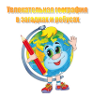 | глобус
2 | С городом этим  Другой не сравнится.  Главный в стране он,  Это …  В ответе введите только одно слово. | 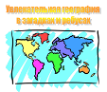 | столица
3 | Его берём мы в руки,  Чтоб погладить юбки, брюки.  Букву «С» когда добавим,  Будет город перед нами.  В ответе введите только одно слово. |  | Устюг
4 | Я широка и глубока,  Я отражаю облака,  Держу я путь издалека,  Ведь я текучая …  В ответе введите только одно слово. |  | река
5 | Расшифруйте ребус и отгадайте популярного литературного персонажа. А в ответе запишите город, в котором жил этот герой.  В ответе введите только одно слово. | 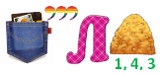 | Стокгольм
6 | А в этом ребусе зашифрована страна. Назовите эту страну.  В ответе введите только одно слово. | 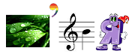 | Россия
7 | Их предложенных букв соберите слово. Это альпийская страна в самом сердце Европы.  В ответе введите только одно слово. | 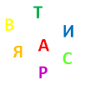 | Австрия
8 | А сейчас догадайтесь, какая столица спряталась в слове «ПРИМЕР»?  В ответе введите только одно слово. |  | Рим
9 | А какая река в слове «ЛАДОНЬ» помещается?  В ответе введите только одно слово. | 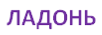 | Дон
10 | Переставьте буквы так, чтобы получилось название реки в Сибири. Это одна из самых длинных и полноводных рек России.  СЕНИЕЙ  В ответе введите только одно слово. |  | Енисей
11 | В слове «ИВОЛГА» спряталась река в Европейской части России. Это одна из крупнейших рек земного шара и самая большая река в Европе.  В ответе введите только одно слово. |  | Волга
12 | А какая река в слове «ЧЕРНИЛЬНИЦА» живет?  В ответе введите только одно слово. |  | Нил
13 | В этой таблице найдите столицу одной из наших стран-соседей. Помните, что слова могут изгибаться.  В ответе введите только одно слово. | 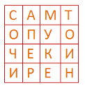 | Пекин
14 | Расшифруйте ребус и отгадайте одну из столиц Европы.  В ответе введите только одно слово. | 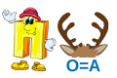 | Прага
15 | Догадайтесь, какой континент тянется от буквы А до буквы Я?  В ответе введите только одно слово. | 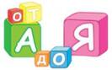 | Австралия
16 | Назовите сторону света, в названии которой есть числительное 100.  - - с т о -  В ответе введите только одно слово. |  | восток
17 | А так называют начало реки.  - с т о –  В ответе введите только одно слово. |  | исток
18 | А это имя мореплавателя, открывшего Америку.  - - - с т о - - - Колумб  В ответе введите только одно слово. |  | Христофор
19 | Посмотрите на картинку и определите лишнюю. В ответе запишите только номер выбранного изображения.  В ответе введите только одно число. | 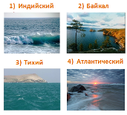 | 2
20 | Сначала древние греки это море называли Негостеприимным морем, потом они изменили название на Гостеприимное море. А как называется это море сегодня?  В ответе введите только одно слово. | 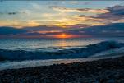 | Черное

